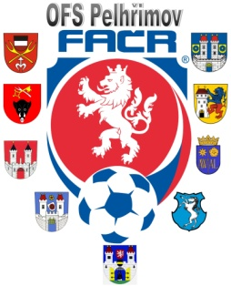

Fotbalová Asociace české republiky

Okresní fotbalový svaz PELHŘIMOV, Friedova 1464, 393 01, Pelhřimov

Zahájení disciplinárního řízení

Datum: 17.9.2018

DK OFS:

Houser Jaroslav (96040654), Kamenice, č. utkání 2018613A1A0703

Václav Hrkal
předseda DK OFS

